От постоянных взрывов в карьере здание школы разрушалось, на стенах появились трещины и возникла необходимость срочно строить новое здание подальше от карьера. Старшеклассники под руководством учителей оказывали посильную помощь - разгружали кирпич, убирали мусор, мыли, красили, своими силами перевозили мебель и наглядные пособия. Некоторые носили через всё село на руках.

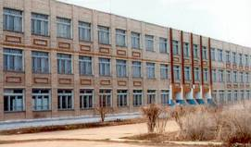 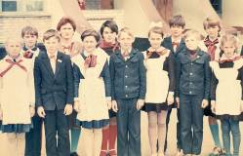

Здание новой школы. Члены совета дружины. Старшая пионервожатая Оплачко Людмила.

Многие родители после рабочего дня шли с детьми в школу и помогали собирать мебель, оформлять стенды: Кузьменко Г.А, Николаев А.В, Таранов Б.З, Бархатов А.П. и др. Учителя приглашали на помощь мужей и детей. Всем хотелось по- быстрее войти в новое здание. 1 сентября 1985 года учащиеся вошли в просторное здание школы с современным оборудованием и новой мебелью.

Совет дружины проводили в просторной комнате на первом этаже, в углу стояло пионерское знамя, на полках сияющие горны и барабаны, аккуратной стопочкой лежали летописи отрядов. На стенах стенды с законами пионеров, грамоты, вымпелы. Теперь все атрибуты пионерской символики можно увидеть только в школьном музее. Горнистом был Пискунов Игорь, барабанщиком Божков Виктор.

Петрина Татьяна окончившая школу в 1986г награждена значком «За отличную учебу».

Крищенко Анна Сергеевна, Сударикова Екатерина Ивановна, Кунина Лариса Николаевна, Кунин Сергей Петрович, Доценко Лариса Владимировна, работали в группе продлённого дня. Ребята готовили домашние задания, проводили мероприятия, читали, играли, гуляли, играли в спортивные игры. Делопроизводителем- секретарём работала Крутьева Людмила Павловна, библиотекарем Букатова Людмила Петровна.

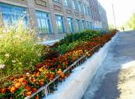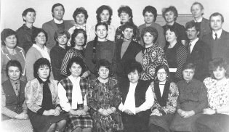 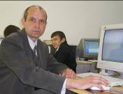

Коллектив учителей 1988г. Кунин С.П.

Директором школы работала до 1988 года Егорова Екатерина Филипповна, а передала руководство школой молодому специалисту Кунину С.П. учителю физики – информатики. Завучем по учебной работе назначена Маняхина Фрида Васильевна, компетентный во всех методических вопросах специалист. Это под её руководством молодые специалисты превращались в профессионалов, сегодня многие из них учителя высшей категории.

   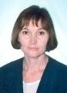  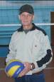 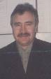

МаняхинаФ.В. Исаенко Ю.А.ПростоваО.А. ВакулинаТ.И.ИсаенкоГ.И.ВакулинА.Т.Литвиненко Ю

Еще завозили новое оборудование, радовались чистым и просторным классам, широким коридорам. Но зимой в классах было холодно, поэтому пришлось ремонтировать отопление. Деньги собирали всем селом – кто сколько может. Спасибо родителям, откликнулись почти все. И опять за помощью обратились к юношам старшеклассникам. И.Судариков, Д.Кнышов, А.Высоцкий, Алюксютенко К. работали наравне с мужчинами всё лето. Но уже в первую зиму в рекреациях и кабинетах разводили цветы. Особенно много было в кабинете биологии, у Нелли Николаевны. Девушки смогли носить туфельки на каблуках. В это время производственная бригада обрабатывала 10га картофеля, а на вырученные средства путешествовали, приобретали новую музыкальную аппаратуру, спортинвентарь, оборудование для кабинетов. Колхоз подарил школе трактор колесный МТЗ - 80, грузовой автомобиль ГАЗ-52. Мастер производственного обучения Исаенко Ю.А. собрал много техники для изучения тракторов в школе, своими руками создавал обучающие программы, стенды с электронными тестами. Выпускники получали свидетельство тракториста-машиниста 3кл и по окончании школы сразу шли работать в колхоз и на предприятия посёлка. Ребята были неоднократными призёрами районных конкурсов пахарей и участниками краевых. Юрий Андреевич закончил Бийский пединститут по специальности: общетехнические дисциплины и труд.

И в конце 80-х Масальская школа славилась спортивными достижениями. Секции по волейболу, баскетболу и легкой атлетике проводили физруки Вакулин А.Т. и Артюшенко А.В, а зимой обязательно все становились на лыжи. По выходным, вместе с классными руководителями ходили кататься с горы Шапорихи, к железно– дорожному мосту или на водоспуск. На многих районных соревнованиях учащиеся нашей школы были призерами, о чем говорят кубки и грамоты в школьном музее. Чернышова В, Судариков И, Лыгин В, Петрин А, Клюева М, Кочубенко С. защищали честь школы по многим видам спорта в районе и крае.

В школу пришли молодые специалисты Литвиненко Ю.И.- учитель физкультуры, Крутьева Е.В. и Головкина (Сохатюк) Т.Н, Прохоренко (Хмелевская) С.Н. - учителя начальных классов, Кунина Л.Н.- учитель физики и библиотекарь, Щевкун М.П учитель русского языка, Доценко Л.В.-учитель обслуживающего труда, Мельникова Е,И. учитель музыки. Все они были комсомольцами и активно участвовали в жизни школы. Лаборантом в кабинетах химии и физики работала Геращенко Ирина Александровна.

С 1990г школой руководит Вакулина Т.И. учитель русского языка и литературы. Татьяне Ивановне досталось самое тяжелое перестроечное время. Введено одиннадцатилетнее образование, переводные экзамены в средней школе, появились первые компьютеры и самое страшное - отсутствие финансирования. Изменились взгляды учеников и родителей на образование, падает интерес к знаниям. Демонстрируя независимость девушки, делают химическую завивку, носят золотые украшения, яркий макияж, маникюр, свободную форму. Много сил пришлось приложить завучу Исаенко Галине Ивановне, чтобы сохранить успеваемость на должном уровне, воспитать молодые кадры педагогов. Компетентная в методике преподавания предметов, тактичная в обращении с педагогами и родителями, она добивалась высоких показателей в успеваемости школы.

С 1992 года прекратили деятельность пионерские дружины и комсомольские организации и состоялся последний приём в пионеры и октябрята. Работу стали строить по вахтам и направлениям. Темы вахт были самые разнообразные, например: 1 четверть-«Полна чудес природа» В течение этой вахты проводились различные мероприятия по биологии, географии, а завершающим был «Осенний бал». II четверть -«Страна, которой нет на глобусе». Каждая неделя вахты посвящалась какому-либо предмету- неделя математики, истории, физики и т.д. Проводились различные олимпиады по предметам «Брейн-ринг», КВНы, уроки-семинары, уроки- зачёты, смотры знаний по предметам. «Поле чудес». Ш четверть- «Крепка семья -крепка держава». Проводились вечера с привлечением родителей. Игра «Счастливый случай», где участвовали 2 команды и одна из них- команда родителей. Вечер «Дочки- матери» прошел с участием мам, а на мероприятии в «Здоровом теле- здоровый дух» приняли участие выпускники школы, прибывшие из армии. Простова О.А. работала организатором внеклассной работы с 1990 по 1993 год. В это время начал функционировать Совет школы. Первым его председателем была Серебрякова Лиля, затем Карташов Олег, Жуков Саша. Высшим органом самоуправления была конференция. На ней разрабатывался «Кодекс» для учащихся. Ребята участвовали в районном турслёте, малых олимпийских играх, интеллектуальных играх. Интересно проходили мероприятия Вахты знаний: игра «Найди клад», «Занимательный аквариум», инсценировки произведений В. Шукшина.

12 февраля 1993года постановлением администрации Локтевского района школа переименована в Масальскую среднюю муниципальную общеобразовательную школу с принятием Устава учреждения. На право обучения школа получила лицензию. Звание «Отличник народного просвещения» присвоено педагогам: Артюшенко Нелли Николаевне, Демидовой Валентине Александровне. Проведен капитальный ремонт крыши, столовой. Оформлена комната для лечебной физкультуры, актовый зал переоборудован в дополнительный спортзал, из–за введения третьего часа физкультуры во всех классах. Медицинский работник введён в штатное расписание, в школу пришла Попова Нина Владимировна, она большое внимание уделяет профилактике вирусных инфекций, витаминизации и питанию учащихся, педагогов. Для иммунизации школьников, Нина Владимировна готовит фиточай, кислородные коктейли, дрожжевой напиток, и количество заболевших в зимний период резко снижается.

С 1993 по 1995 год воспитательную работу в школе возглавляла Кунина Л.Н. Созданы детские организации 1- 4 класс «Малышок», 5 - 8 класс «Парус», 9-11 класс «Юность», работает Совет школы учеников. Между классами проходят соревнования и подводятся итоги рейдов дисциплины на уроках, успеваемости, и активности ребят при проведении общешкольных мероприятий. В 1993 году ребятам особенно запомнился смотр фермерских хозяйств: овощеводы Бондаренко Л., Волкова Н, Баранников С; свиноводческое хозяйство представили Зимина Т, Краус В, Сигида Ж; перерабатывающее предприятие «Рога и копыта» (со сценарием написанным Егоровой Е.Ф) выступили выпускники. «Семейное шоу» позволило Овчаренко А, Козловой Н. и другим ребятам, почувствовать себя в нелегкой роли родителей.

Огромные залы собирает традиционный вечер «Встречи выпускников», в 1995г вечер посвящён 30-летию первого выпуска средней школы. Большой спортзал переполнен, выпускники, педагоги, гости, ветераны педагогического труда больше трёх часов вспоминали историю школы, и после окончания вечера еще долго не расходились. В 1995 году председателем совета школы избрана Костырченко М, на заседаниях обсуждались различные вопросы: порядок в школе, дисциплина, успеваемость, итоги летней трудовой четверти, организация досуга. Ребята выращивают овощи для столовой, работают на дендрарии, прополке и уборке картофеля. По итогам года класс победитель награждается поездкой на Саввушинское озеро, Колывань, в Змеиногорский музей.

В эти же годы в школе создаётся комната по истории села с разделами: история и традиции в школе, ветераны Великой Отечественной войны и труженики тыла, история развития села и предприятий. Материал собирали учащиеся и учителя, а также жители села: предметы быта различных лет, фотографии, документы, воспоминания. К 9 мая силами учащихся и педагогов школы в СДК проведён большой праздничный концерт, прошло открытие комнаты по истории села, проведены первые экскурсии.

С 1995 года организатором внеклассной работы назначена Касаева Л.Я., воспитательная система школы перестраивается по методике Караковского. Ставится основная задача: воздействие на детский коллектив и личность школьника через комплексные мероприятия. Для этого привлекаются -психолог Подногина Н.Ф., медработник Варнавская Н.В., библиотекарь Кунина Л.Н. Руководящим органом является Совет старшеклассников, председателем были Будницкий Богдан в 1995г, Стребкова Т. в 1996г, Кравченко О. в 1998г. Коллектив учителей и учащихся оказался перед необходимостью создания в школе единого детского коллектива, объединённого общими целями и задачами и живущего по определённым законам и Уставу. Совет школы объявил **днём рождения организации «Пламя» 1 октября 1998 года**. В её состав входят три возрастные организации: «Искорка», «Факел» и «Маяк». Самоуправление в школе осуществляется через Совет старшеклассников, при нём работают штабы: знаний (учебные сектора), дисциплины и порядка (старосты, ответственные за бортовой журнал), шефский (вожатые, зона подшефного действия), культурно– массовый и спортивный. Штаб знаний борется за повышение качества знаний, проводит предметные декады, олимпиады, вечера: «Посвящение в химики», «Вечер творчества А.Грина», «На космических орбитах» и т.д. Традицией стал «Слёт хорошистов и отличников». Появились в школе серебряные медалисты: Тетерина Наташа (1998г), Дубовик Мария (2003г), Генне Евгения (2004г). Методическая работа в школе на высоком уровне, педагоги дают открытые уроки для учителей района, проводится обмен опытом, вводится новая должность –завуч по начальным классам. Овчаренко Галина Васильевна приступает к работе, имея высокую теоретическую подготовку и богатый опыт преподавания. Артюшенко Нелли Николаевна назначена заместителем директора по воспитательной работе.

Педагоги активно участвуют в жизни села. Овчаренко Г.В, Кунина Л.Н., Касаева Л.Я. в разные годы возглавляли совет депутатов в администрации посёлка. Вокальная группа педагогов «Крушина» частый гость на сельской сцене: Артюшенко Н.Н, Демидова В.А, Пискунова К.А, Кунина Л.Н, Касаева Л.Я., Баранникова Л.Н, Климова Е.В, Кузнецова Л.С, Крутьева Л.П. Руководители Копылова Е.А, Пискунова Е.Н.

За последние годы многие педагоги ушли на заслуженный отдых, но они частые гости на школьных мероприятиях, помогают советом, делом.

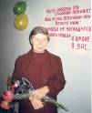 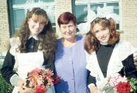   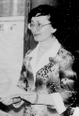 

Выходцева Г.Н. Петрина Г.А. Тетерина А.И. Кунин С.П. Колесникова Н.В. Маняхин Г.

Из молодых специалистов в коллективе только учитель английского языка Катаева М.А. Но текучесть кадров отсутствует. Снизилось число учащихся до 200 человек. Пришлось отказаться от здания начальной школы, все классы обучаются в одну смену в одном помещении. В школе появились классы коррекции. Благодаря этому, нет второгодников и снизился отсев учащихся, все получают девятилетнее образование. Коллектив сильный, стабильный, высшую категорию из 30, имеют 20 педагогов, 15 преподавателей это выпускники нашей школы.

    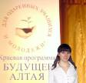 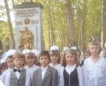

Касаева Л.Я.Удодова З.П. Сохатюк Т.Н.Артюшенко Н.Н. Деннер Алена У памятника погибшим

Колесникова Нина Васильевна, Касаева Людмила Яковлевна, Сохатюк Тамара Николаевна- учителя начальных классов. Маняхин Геннадий Васильевич учитель рисования и черчения, Удодова Зинаида Петровна учитель географии.

Масальская школа всегда славилась прочными и глубокими знаниями и сегодня ребята не уронили честь школы. Выпускники с хорошими показателями сдают Единый Государственный Экзамен по русскому языку, биологии, обществознанию, получают сертификаты и поступают бесплатно в университеты, хотя в основном сегодня обучение платное. Полянский Владислав - Московский пограничный институт ФСБ; Дроздов Игорь –Санкт–Петербургский высший общевойсковой институт; Деннер Сергей- Новосибирский командный институт, Василенко Алексей, Божкова Марина, Киселёва Елена, Маношкина Татьяна и многие другие. Учащиеся начальных и средних классов успешно участвуют в интеллектуальных марафонах «Медвежонок», «Кенгуру», есть и призёры. Под руководством Куниной Л.Н., Нагаевой А.А, Климовой Е.В, Артюшенко Н.Н, ребята занимаются исследовательской деятельностью, успешно выступают в районе и в крае: Полянский В, Афанасьева В, Деннер А, Крутьева Е, Гладков Е, Литвиненко И, Сохатюк А, Верстухина Т. Деннер Алена лауреат краевого конкурса одарённой молодёжи «Будущее Алтая».

Ребята показывают глубокие знания на районных предметных олимпиадах по биологии (учитель Артюшенко А.В.), по русскому языку (учителя Демидова В.А, Простова О.А), по географии (учитель Удодова З.П.), по иностранному языку(учителя Маняхина Ф.В, Катаева М.А.) по химии (учитель Артюшенко Н.Н.).

Организатором внеклассных мероприятий является Артюшенко Татьяна Николаевна. Она продолжатель педагогической династии: Ситенко Любовь Ивановна и Александр Несторович – Петрина Галина Александровна – Артюшенко Татьяна Николаевна. Все они работали в Масальской школе. Есть надежда, что её сыновья продолжат учительскую династию. В стране возникают неформальные молодежные организации, поэтому большое внимание в школе уделяется патриотическому воспитанию учащихся через музей по истории села. Проходят встречи с воинами- афганцами выпускниками нашей школы - В.И.Свиридов, Ю.Я.Бельков, В.А.Слепцов, С.А.Кирилов, А.В.Мельников, А.В.Костюков, С.П.Малявко, Дроздов В.И., Комаренко В.М., с участниками Чеченской войны, а их более двадцати. Выпускники делятся воспоминаниями о службе в армии, передают подрастающему поколению свой опыт. Интересная встреча прошла в марте 2008г с Ефремовым А.П. майором связи, он 7 лет служил в Грузии. Дополнен материал в школьном музее о ветеранах войны, записаны воспоминания блокадницы Денисовой З.И, узницы концлагеря Парфёновой М.Т. – жительниц нашего села. Совет музея, под руководством Куниной Л.Н. провел большую поисковую работу: оформлена выставка о целинниках, моряках и подводниках, афганцах, по истории колхоза, предприятий села, быту односельчан в 20-30 годах и в 50-60 годах, горные породы и минералы Локтевского района, составлены родословные многодетных семей. Ведется переписка с краеведческим музеем г.Мосальска Калужской области, родины наших предков, с выпускниками нашей школы. Особое внимание уделено празднованию 60 - летия Победы в Великой Отечественной войне. Мы уважительно относимся к ветеранам, оказываем посильную помощь. В селе их осталось только четыре: Гонтарев И.З., Морозов М.И, Кадомцев Н.З., Черепов Н.С. О Гонтареве Иване Захаровиче снят видеофильм и хранится в музее.

Ребята участвуют в федеральных и региональных конкурсах. Конкурсное сочинение Генне Жени об участнике войны Ходакове П.И. опубликовано в газете «Правда», Иваненко Насти в районной газете. Среди наших выпускников много талантливых людей, а рассмотрели и развили таланты в школе. Талантливые учителя растят талантливых учеников.

      

Вакулина Т.И. Петрина Г.А. Артюшенко А.В. Шевкун М.П. Исаенко Г.И. Овчаренко Г.В. Крутьева Е.В.

Многие педагоги пишут стихи и прозу: Кнышова Л.Г., Пискунова К.А. печатаются в районной газете и в сборнике поэтов Локтевского района. Стихи Клавдии Афанасьевны мы часто слышим в её исполнении на концертах и смотрах. Сколько посвящений написано для учащихся и учителей, сколько сценариев праздников. Эстафету принимает молодежь - Крутьева Е.В. и Климова Е.В. тоже пишут стихи. А ученицы Байгулова Наташа (2003г) и Крутьева Елена (2008г) призеры районных конкурсов поэзии. Успехов достигли участники кружка «Умелые руки», под руководством Исаенко Ю.А. Ребята призеры районных и краевых конкурсов, проводят выставки, продают свои изделия жителям села, родителям. Деннер Сергей, Чернышев Кирилл, Полянский Влад и др.- ребята просто с «золотыми руками». Много грамот и дипломов, у художников, занимающихся в кружках Маняхина Г.В. Это он, учит видеть красоту в окружающем мире. Ребята всех возрастных групп участвуют в конкурсах по пожарной безопасности, «Радуге профессий», «Времена года» и др. И всегда есть призовые места. А какие кулинарные и рукодельные шедевры выходят из рук наших девушек! Зуева Л.Л, Даценко Л.В. на уроках обслуживающего труда, вкладывают в свою работу всё умение, душу и конечно же терпение. Лучшими рукодельницами были Лидер Е, Байгулова Ж, Волкова Ю, Чернышова А. и др. Маношкина Т, Божкова М, Дьяченко Е. Куприянова М. получили прекрасный урок домоводства, что доказали на выпускных экзаменах при защите проекта, демонстрируя вязанные вещи.

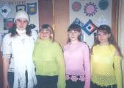 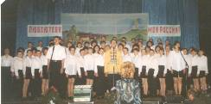 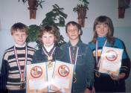

МаношкинаТ, КуприяноваМ. БожковаМ, ДьяченкоЕ. Смотр художественной самодеятельности. Участники краевых соревнований «Безопасное колесо» 2007г Артюшенко Артём, Карасюк Настя, Алюксютенко Алексей, Полянская Альбина.

Хотя много лет нет в школе пионерской организации, но начали возрождаться праздники 70 – 80 годов: зарница, турслёт, смотр песни и строя, смотр художественной самодеятельности. И сегодня хор не меньше прежнего. Неизменно проводятся традиционные мероприятия: Осенний бал, день Учителя, Новый год, Вечер встречи с выпускниками, 8 марта, 23 февраля, последний звонок, выпускной бал. Но время вносит свои коррективы, появляются новые праздники: День матери, День пожилого человека, День Святого Валентина. И всегда ребята радуют своими музыкальными номерами подготовленными Пискуновой Е.Н. Вокальная группа девушек – её основные помощники с начальной школы - В.Полянская, А.Деннер, Т.Верстухина, М.Корчагина, А.Шапова, О.Волкова, Е.Храмцова, активные участницы всех школьных и районных мероприятий, «заводилы» праздников, все они хорошие спортсменки по различным видам спорта – баскетбол, лёгкая атлетика.

Существует президентская программа по развитию физического здоровья детей. Ребята успешно проходят президентское тестирование по физической культуре, занимая в районе призовые места. Спортивные секции имеют самую большую наполняемость у Литвиненко Ю.И., Вакулина А.Т, Артюшенко А.В. Масальские баскетболисты – гроза всего района, им предстоит участвовать в краевой олимпиаде сельских спортсменов 2008г.

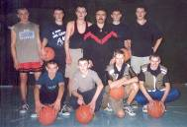 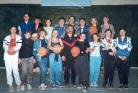 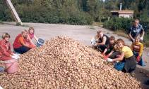

Их руководитель Литвиненко Ю. И. готовит ребят и на соревнования «Безопасное колесо». Победителями были Дубовик М (2000г), Шахнович К. (2005г), командное первенство в 2007, 2008г. Ребята защищали честь района на краевых соревнованиях и были пятыми.

Чтобы приобрести новую музыкальную аппаратуру, холодильник в столовую и заготовить картофель для обедов, учащиеся школы выращивают картофель. Сегодня школа выживает и благодаря спонсорам. А кто они? Это наши выпускники: Пискунов И.В. – директор ДСФ, Скворцов Ю.П. – директор ДСФ, Крищенко В.В. –директор ЖБИ, фермеры Попов А.И, Чернышов А.М, Волков Ю.В, предприниматели Арбатский В.В, Чернышова Н.А, Бельков Ю.Я. Они выделяют деньги на ремонт школы, проведение мероприятий, поездки на соревнования и конкурсы. Они вносят свой вклад в развитие и воспитание подрастающего поколения.

Овчаренко Галина Васильевна - победитель конкурса «Лучших учителей России» 2007г заслуженно получила премию 100 000 рублей. Она возглавляет методическую работу учителей начальных классов Масальского округа, является председателем совета депутатов Масальского сельсовета, работает с родителя учащихся. Присвоено звание «Почётный работник образования» следующим учителям: Овчаренко Г.В., Исаенко Ю.А., Вакулиной Т.И.

Введение ФГОС начато с начальной школы: 28 августа 2010г по приказу председателя комитета по образованию Василенко П.Г. ввести экспериментально ФГОС в четырёх школах района. В первый класс пришли учащиеся из детского сада, не подготовленные. Учителю Сохатюк Т.Н. приходилось трудно: не было программ, учебников, методической литературы и главное опыта работы. Пришлось всё постигать самой. Трудно пришлось и администрации. В этот год зам.директора по УВР назначена Кунина Лариса Николаевна. В новые стандарты входили медленно, изучали новую методику преподавания на теоретических семинарах, методических объединениях школьных и районных. Приходилось срочно менять методические пособия, составлять рабочие программы по предметам. Затем для контроля полученных знаний пришли Комплексные проверочные работы. Учителя начальных классов для обучения выбрали учебно-методический комплект «Гармония» направленный на интеллектуальное развитие школьников. В стандартах второго поколения предусмотрено проведение внеурочных занятий по направлениям: интеллектуальное, спортивное, творческое. Большая нагрузка легла и на руководителя методическим объединением учителей начальных классов Крутьеву Е.В.

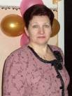 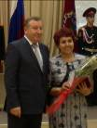 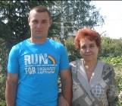 

Кунина Л.Н. А.Б.Карлин и В.А.Демидова.Вороничев А. и Демидова В.А. Психолог Овчаренко Г.В.

Губернатор Алтайского края А.Карлин вручает Демидовой Валентине Александровне, учителю русского языка и литературы звание «Заслуженный учитель России» в 2011году. Серебряный медалист, 100-балльник по русскому языку Вороничев Андрей и учитель русского языка Демидова В.А. Валентина Александровна руководит организацией воспитательной работы в школе. Работает Совет школы учащихся, проводятся традиционные мероприятия: Последний звонок, Выпускной бал, Пионерский костёр, Осенний бал. Интересно и познавательно проходят предметные декады. В течение пятой трудовой четверти учащиеся выращивают овощи на пришкольном участке и картофель на колхозном поле, обрабатывают цветочные клумбы и дендрарий. Учащиеся с уважением относятся к памяти погибших земляков, летом и зимой ухаживают за Памятником, а 9 мая идут в рядах «Бессмертного полка» на митинг к памятнику.

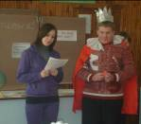  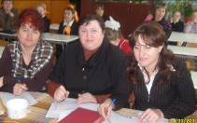

«Слёт хорошистов и отличников». КВН между педагогами и учащимися школы. Комиссия окружной научно-практической конференции.

В школе проводятся интересные внеклассные мероприятия: традиционный «Слёт хорошистов и отличников» проведён в виде спектакля «В царстве наук», ведущие - Борисовский А., Масягина Ж. 2011г. Ребята готовили представление различных наук, показывали свои знания в викторине, собирали «таланты», было весело и интересно, а затем дружное чаепитие. Особо понравился учащимся и родителям КВН между педагогами и учащимися школы. Конкурсы продуманы так, что нужно показать знания, творческие способности, логическое мышление, дружбу и взаимоподдержку в команде, умение общаться с болельщиками. Всего на 1 балл команда учащихся победила педагогов, но спросили: «А вы не поддавались?». В итоге победила–дружба. Мероприятие ещё долго обсуждалось всей школой. Много ме6роприятий проходило между школами Масальского округа: на конкурсе «А ну-ка, парни» встретились во Второкаменской школе, «Зарницу» провели в Гилёвской школе, а научно-практическую конференцию в Масальской. Ребята представили исследовательские работы по разной тематике, участников было много, поэтому разделились на секции по предметам, начальные классы и краеведение. На фото жюри окружной научно-практической конференции секции 1-4кл: Крутьева Е.В. Масальская СОШ, Шеина Л.Л. Второкаменская СОШ, Калинина С.В. Гилевская СОШ. Юношеская вокальная группа выступает на вечере «Битва за Москву».

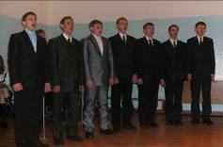 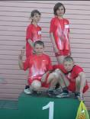 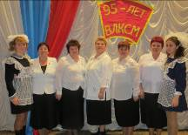

Победители краевого конкурса «Безопасное колесо» Попова Екатерина, Крутьева Арина, Деннер Костя, Гоненко Никита.

Выпускники Масальской школы сохраняют традиции комсомола. В день 95-летия комсомольской организации педагоги и учащиеся Масальского школьного округа представили программу агитбригады на районном слёте комсомола в 2013году. Районная конференция посвящена Героям-панфиловцам. Кунина Л.Н. Деннер А. Мелихова Л.Т. Борисовский А, Коханов Е. Егор наизусть прочитал свой доклад, чем поразил всю аудиторию, слушали затаив дыхание.

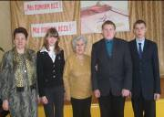

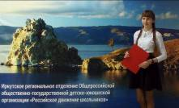 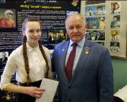

В 2014 году завучем по учебно-воспитательной работе назначена Савельева Марина Петровна, завучем по внеурочной работе назначена Крутьева Елена Владимировна. Воспитательной работой руководит Ефремова Елена Александровна.

В 2018 году Попова Дарья и Крутьева Елизавета участвовали в научно-практической конференции «История и культура Сибири и Дальнего Востока» в г.Иркутске, Дарья стала победителем с исследовательской работой «История военной фотографии». Крутьева Е. представила работу по истории памятника погибшим землякам. Девушки побывали на оз.Байкал и посетили музей деревянного зодчества под открытым небом. В 2019 году Попова Дарья заняла II место в краевом конкурсе «Алтай космический», где представила работу «Масальские метеориты». На фото Даша с космонавтом А.Арцибарским в музее Германа Титова в с.Полковниково.

**Школа жила и живёт своими традициями и выпускниками!**



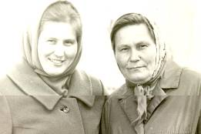 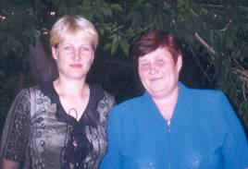

|  |  |
| --- | --- |
| Ситенко Любовь Ивановна учитель начальных классов и дочь Петрина Галина Александровна- учитель математики. 1969 год. | Петрина Галина Александровна- учитель математики и дочь Артюшенко (Петрина) Татьяна Николаевна -учитель химии –биологии. 2006год. |

Директора Масальской школы:

1940г заведующая начальной школой **Гужва Зинаида Степановна**

28 августа 1948г директор семилетней школы **Гончаров Алексей Ефграфович.**

7 сентября 1951г директор семилетней школы **Железняков Т.Н**.

27 марта 1952г директор семилетней школы **Борцов Владимир Иванович**

1 августа 1952г директор семилетней школы **Рёхин Жорес Иванович.**

1 сентября 1960г директор восьмилетней школы **Ходаков Алексей Иванович**

1 ноября 1961г директор восьмилетней школы **Ахметов А.З.**

10 января 1962г директор восьмилетней школы **Точилин Александр Фёдорович**

7 июня 1962г директор средней школы **Иконников Кирилл Иванович**

1 декабря 1962г директор средней школы **Гришин Александр Васильевич**

1 сентября 1963г директор средней школы **Иконников Кирилл Иванович**

1 июня 1966г директор средней школы **Гайкова Мария Сергеевна**

25 февраля 1967г директор средней школы **Бутина Мария Ивановна**

1 сентября 1967г директор средней школы **Шафнер Антон Антонович.**

10 октября 1970г директор средней школы **Кокшаров Владимир Васильевич**

3 апреля 1975г директор средней школы **Артюшенко Анатолий Васильевич**

10 июня 1978г директор средней школы **Егорова Екатерина Филипповна**

15 августа 1988г директор средней школы **Кунин Сергей Петрович**

5 июня 1990г директор средней школы **Вакулина Татьяна Ивановна.**

10 января 2017г директор средней школы **Замерин Владимир Николаевич.**

14 августа 2017г директор средней школы **Перевозчиков Николай Иванович.**

30 августа 2018г директор средней школы **Волкова Оксана Юрьевна.**

Ими гордится школа:

***Заслуженные учителя России*** :

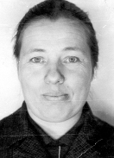 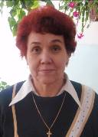

Ватутина Р.П. Демидова В.А.

**Ватутина Раиса Петровна** – учитель русского языка и литературы 1983г.

**Демидова Валентина Александровна** – учитель русского языка и литературы 2011г.

***Награждены медалью «Ветеран труда»***

Белодедова Валентина Павловна

Борцова Мария Федоровна

Ватутина Раиса Петровна

Геращенко Нина Алексеевна

Егорова Екатерина Филипповна

Кнышова Любовь Георгиевна

***Отличники просвещения:***

Борцова Мария Федоровна

Кнышова Любовь Георгиевна

Ватутина Раиса Петровна

Бутина Мария Ивановна

Зимина Екатерина Пантелимовна

Белодедова Валентина Павловна

Паршикова Зоя Григорьевна

Исаенко Галина Ивановна

Демидова Валентина Александровна

Артюшенко Нелли Николаевна

***Почетные работники образования:***

Маняхина Фрида Васильевна

Артюшенко Анатолий Васильевич

Исаенко Юрий Андреевич

Вакулина Татьяна Ивановна

Овчаренко Галина Васильевна

***Участие в профессиональных конкурсах***

Овчаренко Галина Васильевна - победитель конкурса «Лучших учителей России» 2007г

Исаенко Юрий Андреевич – победитель районного конкурса «Учитель года 1998»

Кунина Лариса Николаевна - победитель районного конкурса «Учитель года 2001»

Участник краевого конкурса «Учитель года 2002»

Пискунова Елена Николаевна- победитель районного конкурса «Учитель года 2009»

***Золотые медали:***  Выпускники 1967г***.***

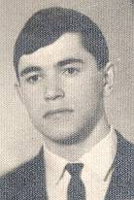 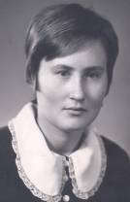 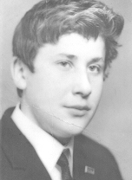 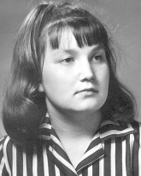

Борцов Юрий Ситенко Людмила Букатов Геннадий Кулигина Тамара

Понаморёва В.И. 1966г золотая

Орлов Алексей 1968г золотая

Полянская Виктория 2009г золотая

Карпенко Маргарита 2012г золотая

Деннер Анастасия 2013г золотая

Кудрин Владислав 2013г золотая

Полянская Альбина 2014г золотая

Вейнберг Лилия 2014г золотая

Артюшенко Артём 2014г золотая

Шипачева Ксения 2014г золотая

Крутьева Арина 2016г золотая

Токарева Валерия 2016г золотая

Швецова Вера 2016г золотая

Борисовская Екатерина 2017г золотая

Гурина Анастасия 2017г золотая

Попова Екатерина 2017г золотая

Швецова Надежда 2017г золотая

Цимбельман Анжелика 2017г золотая

Духанина Новелла 2018 г золотая

Попова Дарья 2020г золотая

***Серебряные медали:***

Тишенкова Галина 1968г

Позднякова Ольга 1968г

Сергеева Татьяна 1968г

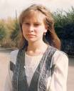 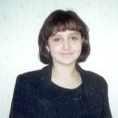 

Тетерина Наталья 1998г Дубовик Мария 2003г Генне Евгения 2004г

Деннер Алёна 2009

Сохатюк Александр 2010г

Вороничев Андрей 2011г.

Карасюк Анастасия 2013г.

**Выпускники Масальской школы, достигшие профессиональных высот:**

Банникова Т.В. (Коваль) доктор физико-математических наук, преподаватель прикладной математики в Томском политехническом университете.

Белодедов Вячеслав Алексеевич- подполковник связи г.Кяхта

Белодедов Павел Филиппович – полковник милиции г.Семипалатинск

Берестнев Геннадий - доктор технических наук, авиаконструктор, г.Куйбышев.

Букатов Геннадий - зам.главы администрации Локтевского района

Доровских Игорь- профессор, полковник медицинской службы, доктор медицинских наук, Заслуженный врач России, г.Москва

Жиляков Сергей – работник министерства черной металлургии г.Москва

Ефремов Александр подполковник связи г.Ростов

Камзараков Валерий закончил Канское военное училище

Ключников Александр – полковник автомобильных войск г.Барнаул, начальник штаба.

Козлов Александр – мастер спорта по биатлону, альпинист, восхождение на Эверест.

Кондрашов Владимир Михайлович закончил институт гражданского судоходства в Ленинграде, служит в порту на Дальнем Востоке радио-инженер.

Корчагина Светлана – врач высшей категории, зав.детской поликлиникой г.Барнаул

Костырченко Иван – начальник территориального управления ветеринарной службы Алтайского края по Локтевскому району.

Кузьменко Виктор Алексеевич– полковник танковых войск г.Калининград

Лучкина Надежда - директор Пензенского Государственного музея

Орлов Алексей- доктор физико – технических наук г.Екатеринбург

Павленко Николай Васильевич полковник связи г.Барнаул

Плешков Сергей – подполковник милиции г.Москва.

Растегаева Наталья – кандидат экономических наук, преподаватель экономического университета г.Екатеринбург

Рощепкин Николай – дирижер военного оркестра, преподаватель военной музыкальной академии г.Ленинград

Слепцов Виктор – подполковник, начальник транспортной милиции г.Барнаул

Татур Владимир подполковник авиации г.Энгельс

**И многие другие**

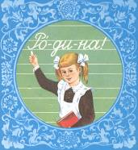 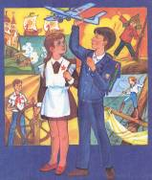 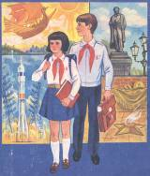

Составила Кунина Л.Н. – руководитель музея истории п.Масальского